Российская Федерация
Администрация города Канска
Красноярского края
ПОСТАНОВЛЕНИЕ

18.05.2018 г. |  | № | 456

О демонтаже рекламных конструкций
по адресным ориентирам: г. Канск,
пересечение ул. 40 лет Октября и ул. Муромской;
7-й км. Тасеевского тракта

В соответствии с Постановлением администрации города Канска от 11.07.2013 № 929 «О порядке демонтажа рекламных конструкций на территории города Канска, установленных и (или) эксплуатируемых без разрешения, срок действия которых не истек», руководствуясь статьями 30, 35 Устава города Канска, ПОСТАНОВЛЯЮ:
1. Демонтировать самовольно установленные рекламные конструкции по адресным ориентирам: г. Канск, г. Канск пересечение ул. 40 лет Октября и ул. Муромской (на кольце, рядом с отдельно стоящей трехсторонней рекламной конструкцией); 7-й км. Тасеевского тракта (поворот в сторону ООО «Профит», с правой стороны от проезжей части при движении в сторону с. Тасеево) согласно приложений.
2. Возложить обязанности по организации демонтажа незаконно размещенных рекламных конструкций на Комитет по управлению муниципальным имуществом города Канска.
3. Комитету по управлению муниципальным имуществом города Канска обеспечить:
3.1. Осуществление выбора подрядной организации в соответствии с требованиями действующего законодательства.
3.2.Принятие подрядной организацией демонтированных рекламных конструкций на ответственное хранение.
3.3. Составление акта о произведенном демонтаже по форме, установленной постановлением администрации города Канска от 11.07.2013 № 929.
3.4. Демонтаж производить в присутствии представителя УАИ администрации г. Канска с уведомлением отдела ГИБДД МО МВД России «Канский».
4. Ведущему специалисту отдела культуры администрации г. Канска Н.А. Велищенко разместить настоящее постановление на официальном сайте администрации города Канска в сети Интернет.
5. Контроль за выполнением настоящего постановления возложить на Управление архитектуры и инвестиций администрации города Канска.
6. Постановление вступает в силу со дня опубликования.

Глава города Канска Н.Н. Качан

Приложение № 1 к постановлению
№ 456 от 18.05.2018 г.

пересечение ул. 40 лет Октября и ул. Муромской

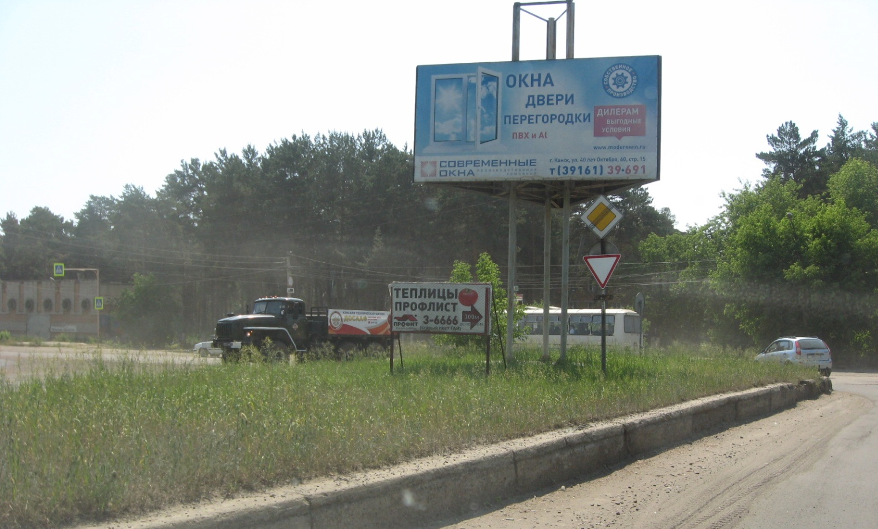
Рекламная конструкция, подлежащая демонтажу

Приложение № 2 к постановлению
№ 456 от 18.05.2018 г.

7-й км. Тасеевского тракта с правой стороны от проезжей части
Рекламная конструкция, подлежащая демонтажу

